

Наш девис
«Нас Медвежонок называют,
но таланты наши знают.
Пляшим, пишим и читаем,

обо всем на свете знаем!»



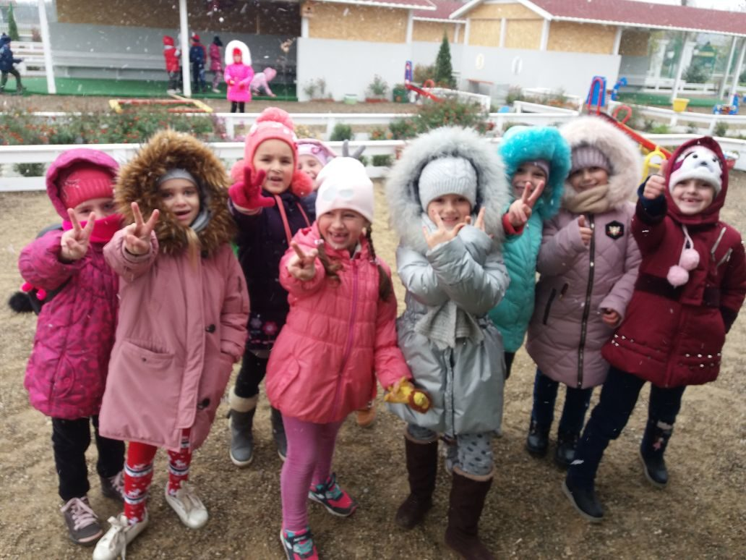
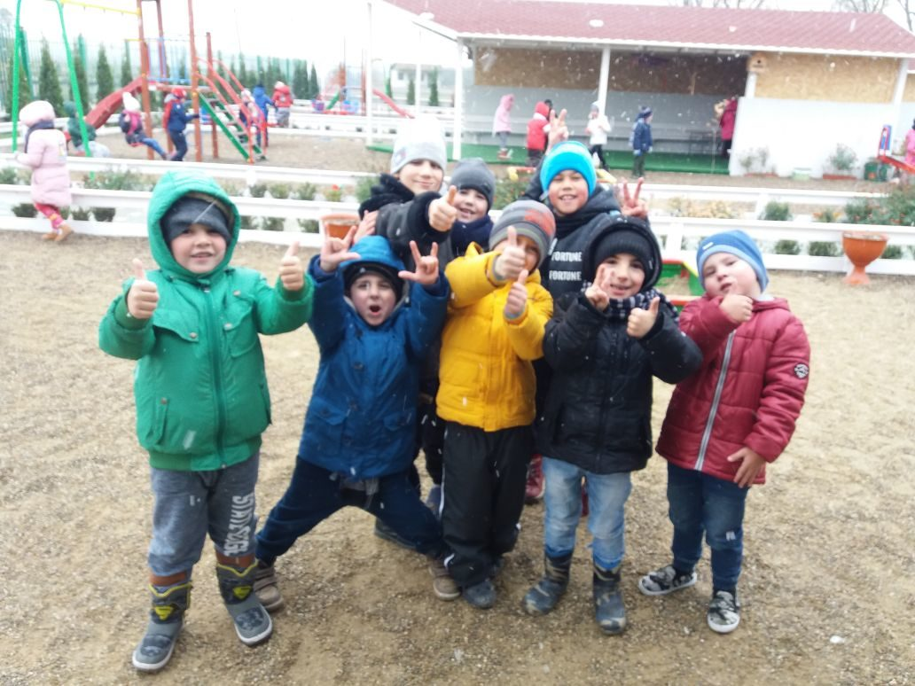
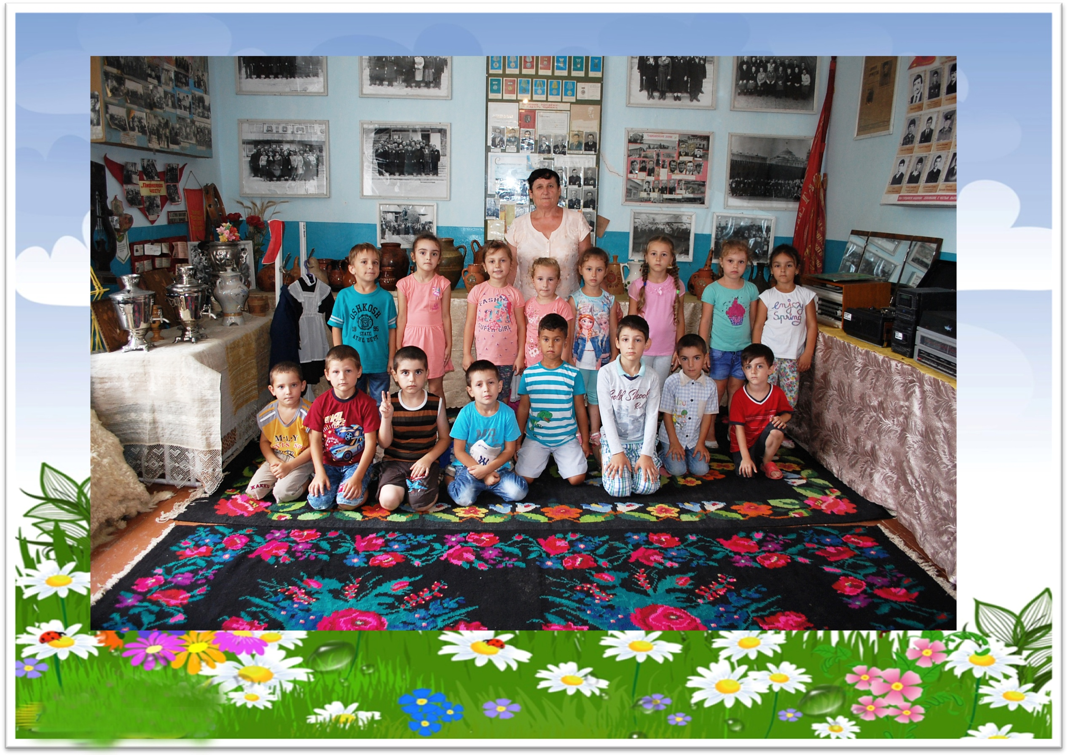


Режим дня в подготовительной группе
в ДДУ «Dostluk»

Приём детей | 8.00 – 8.30
Утренняя гимнастика | 8.30 – 8.45
Подготовка к завтраку, завтрак | 8.45 – 9.15
Подготовка к занятиям, занятия | 9.15 – 11.00
Подготовка к прогулке, прогулка | 11.00 – 12.10
Возвращение с прогулки, игры | 12.10 – 12.30
Подготовка к обеду, обед | 12.30 – 13.00
Подготовка ко сну, дневной сон | 13.00 – 15.00
Подъём, гимнастика после сна | 15.00 – 15.15
Кружковые занятия | 15.15 – 16.20
Подготовка к полднику, полдник | 16.25 – 17.00
Игры, самостоятельная деятельность | 17.00 – 17.35
Прогулка, уход детей домой | 17.35 – 18.30

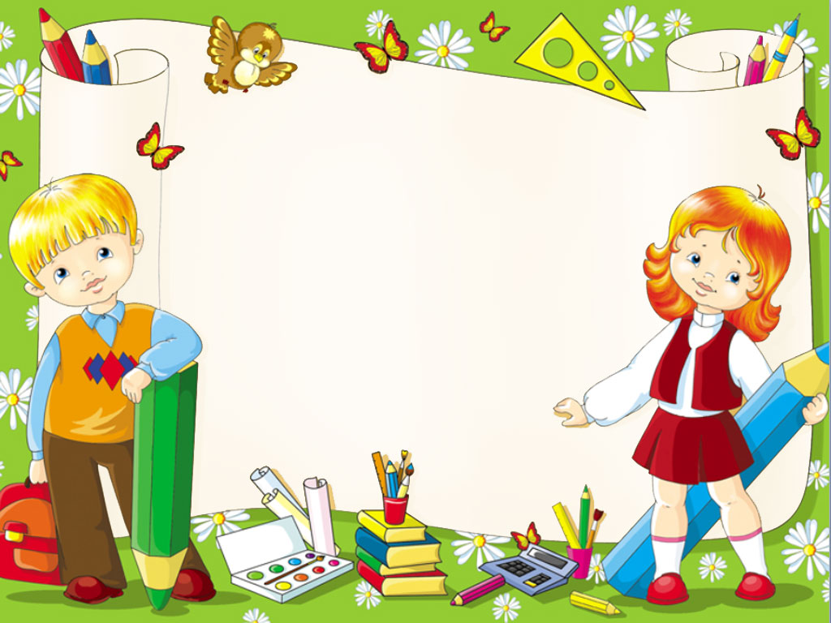

Все групповое
пространство распределенно на уголки
и центры


Уголок природы
В нашей группе есть уголок природы с различными видами растений, занимательными экологическими играми. В нашем уголке расположен календарь природы, в котором дети отмечают состояние погоды.
Всё это способствует формированию у детей бережного и уважительного отношения к природе, развитию экологической воспитанности и сознания.
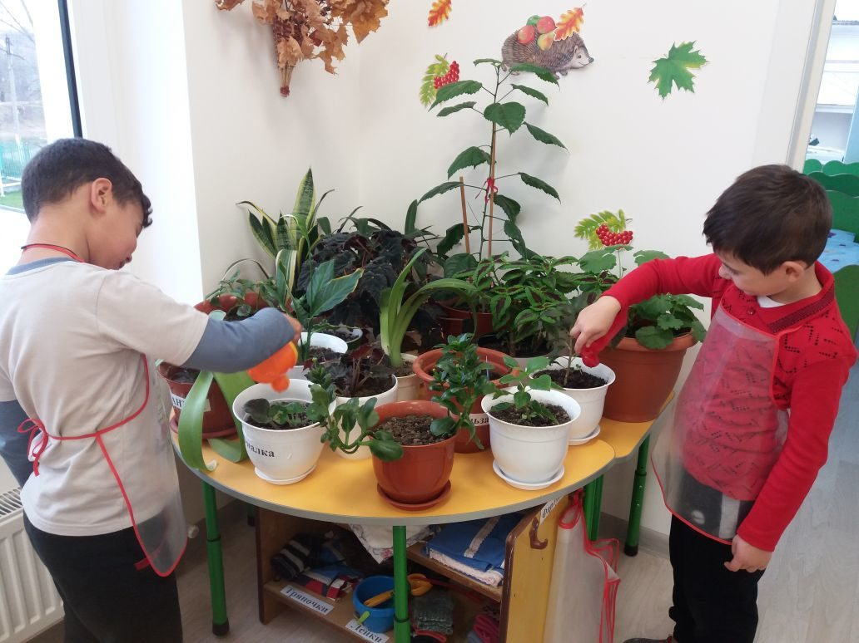
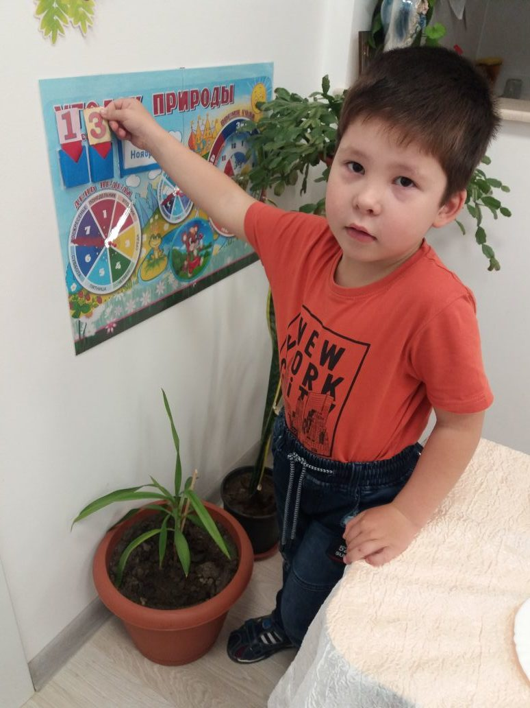

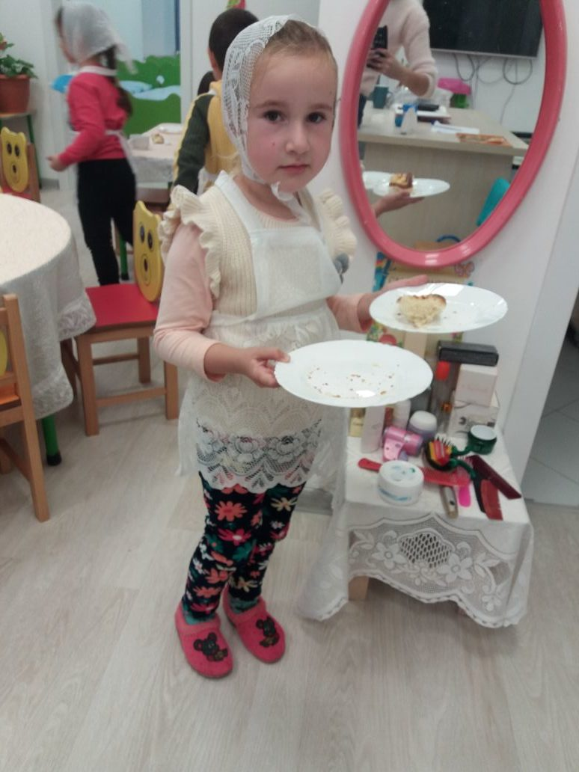
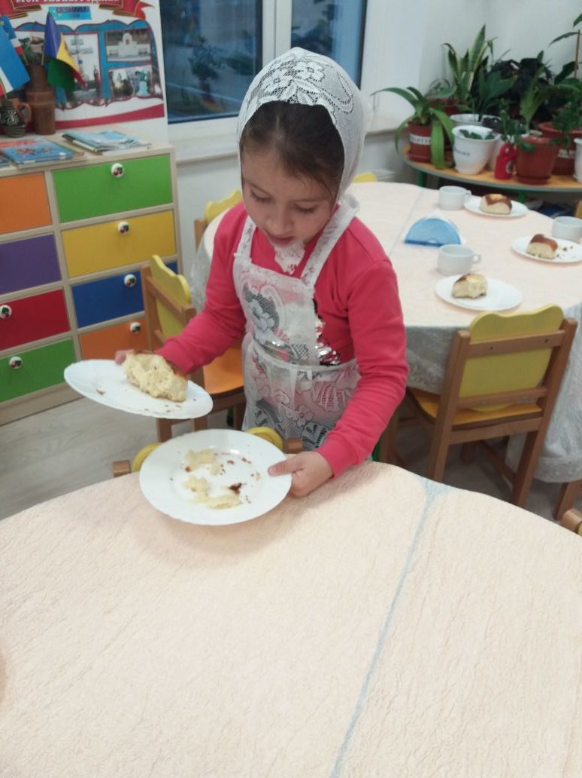

Уголок дежурства

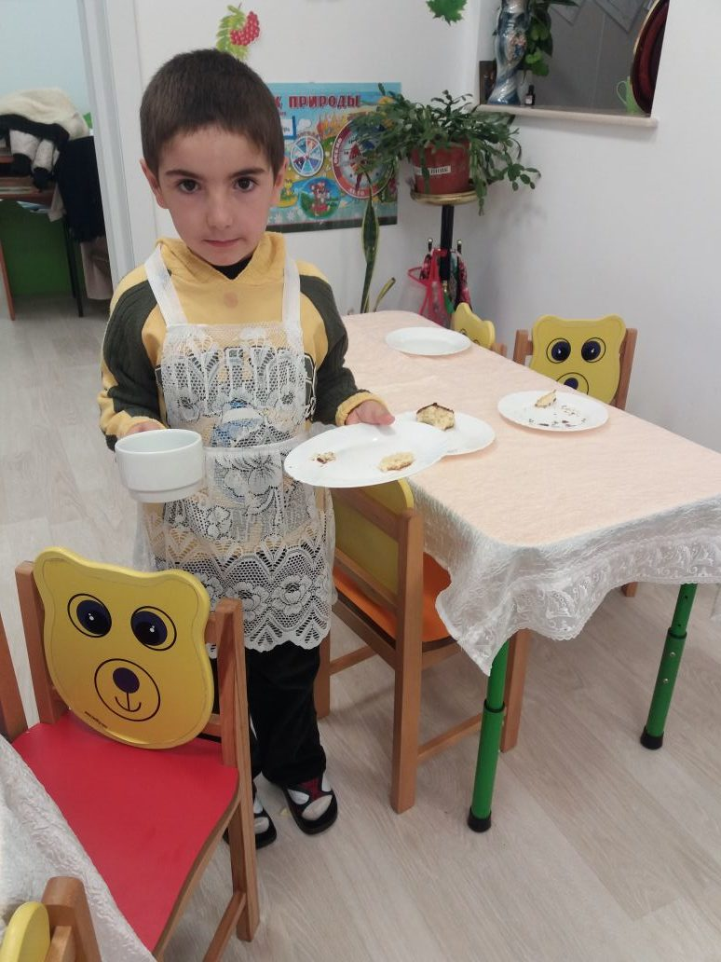
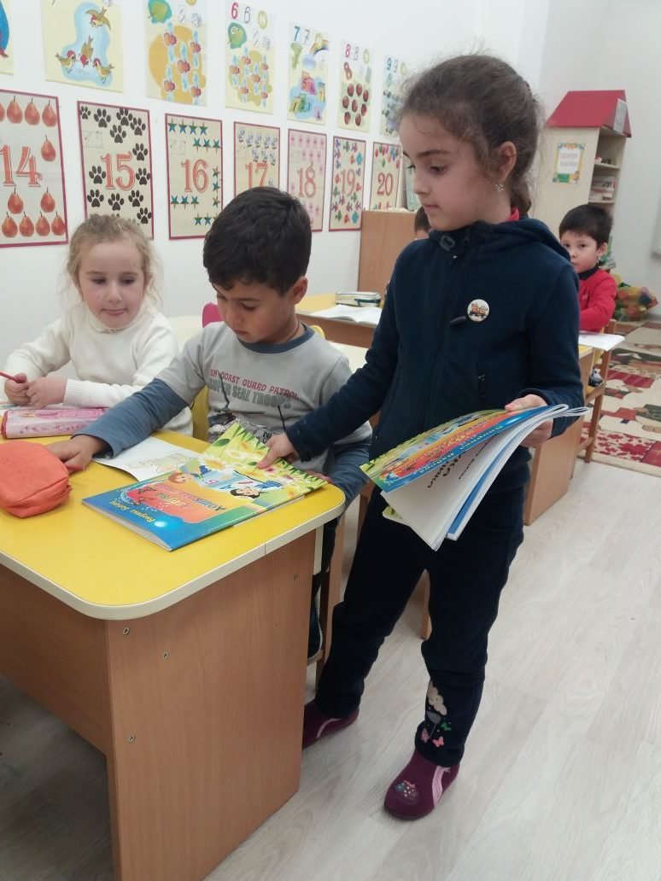

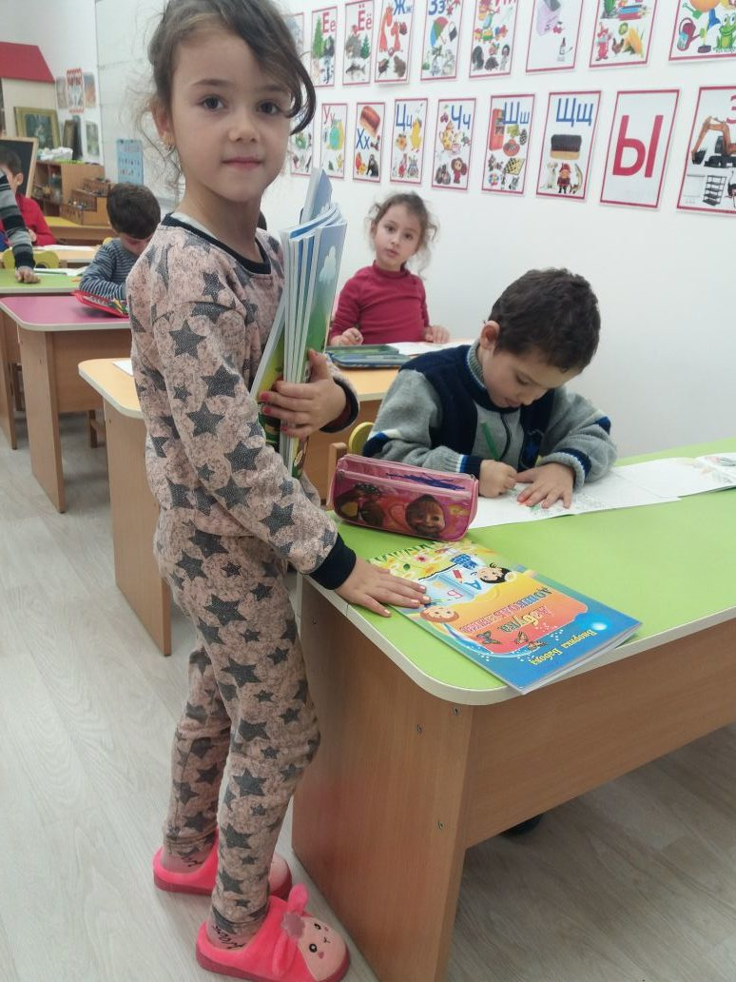


Уголок «Моё настроение»
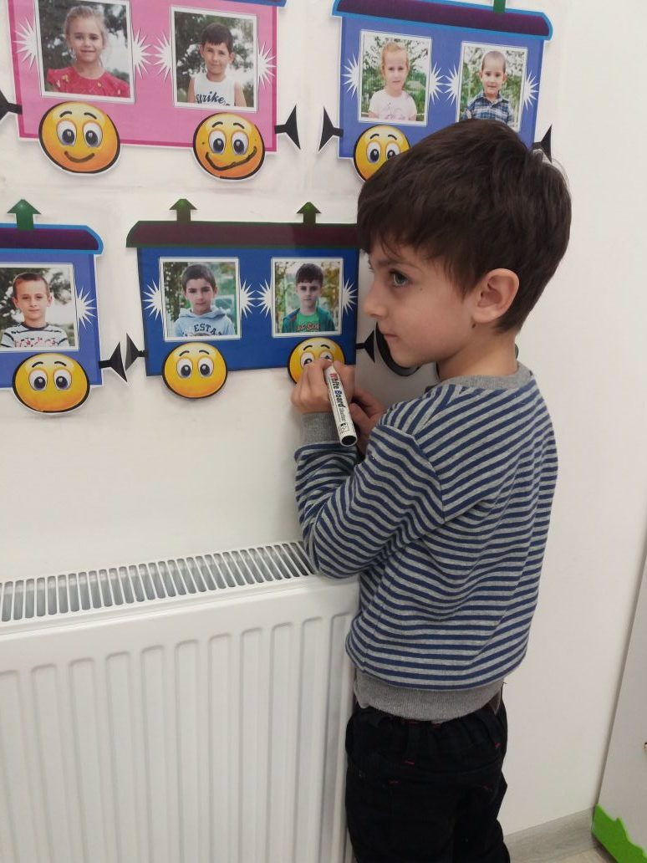
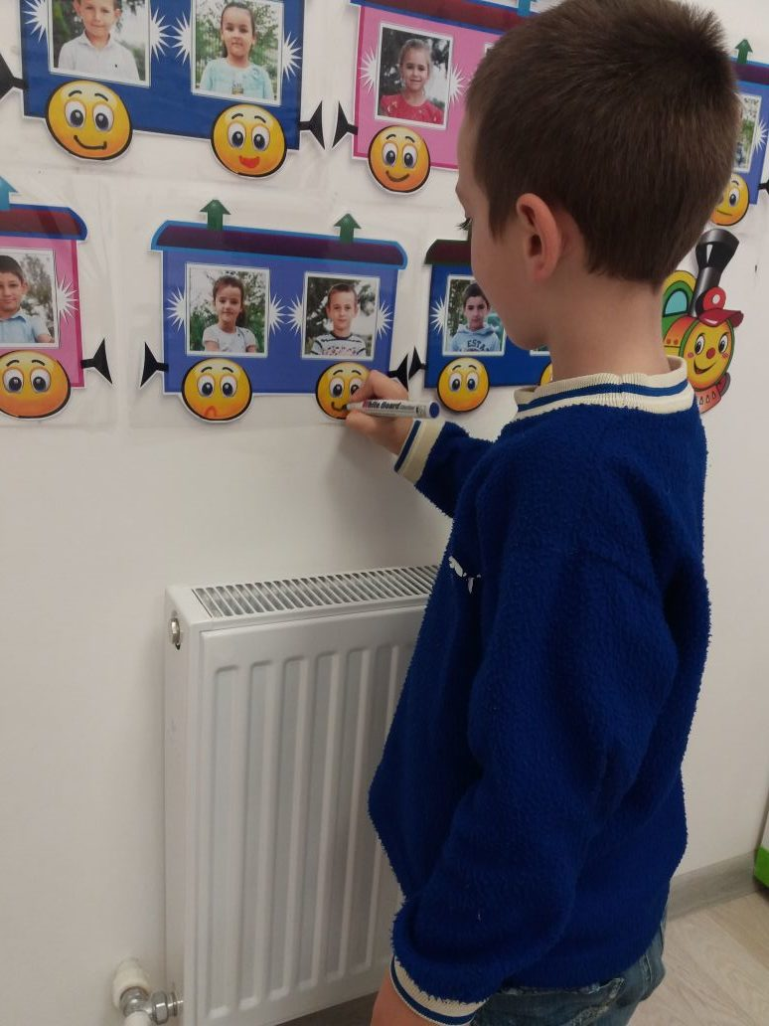
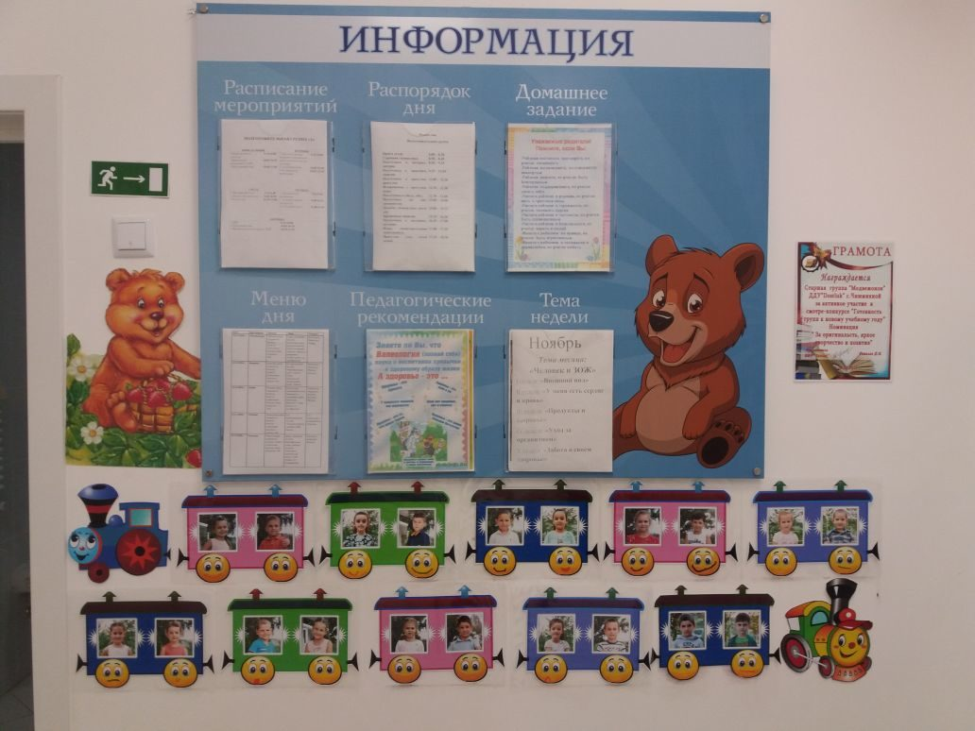

Уголок патриотического воспитания
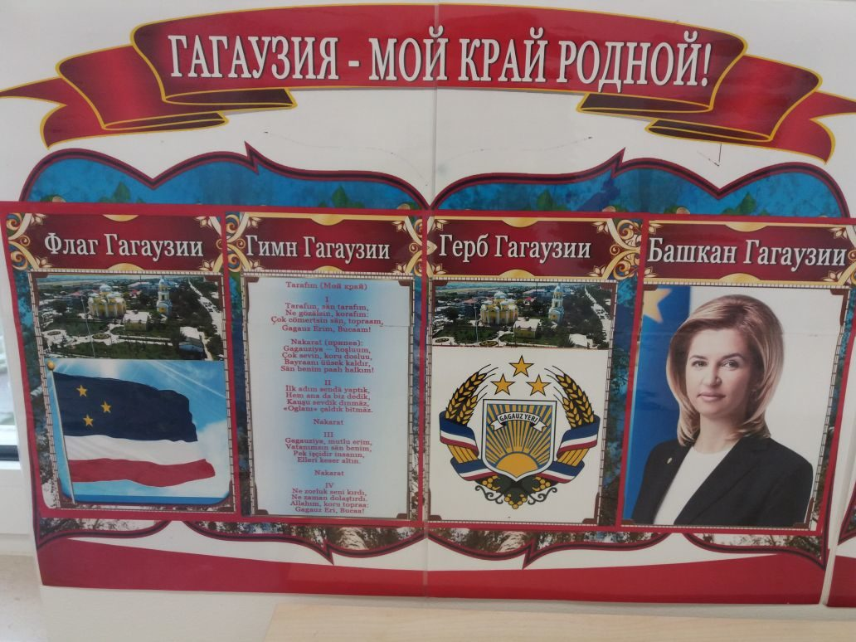
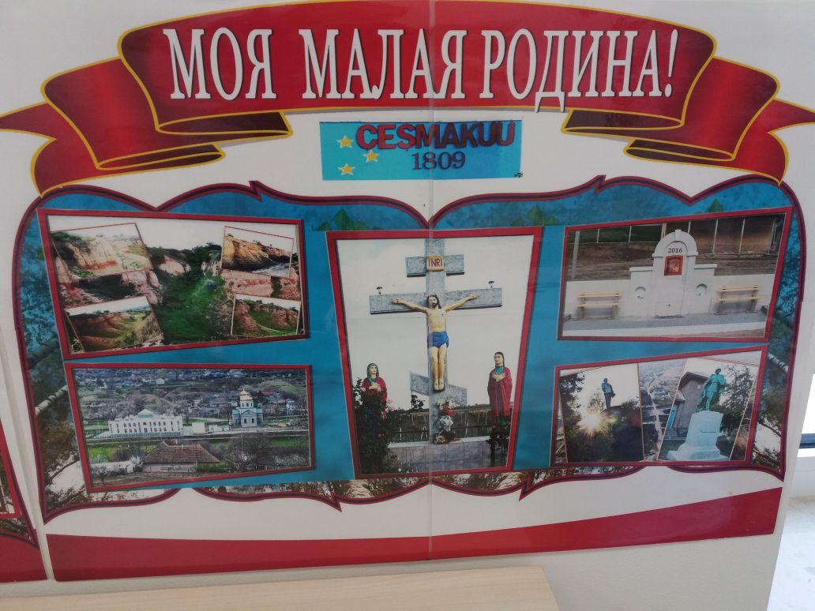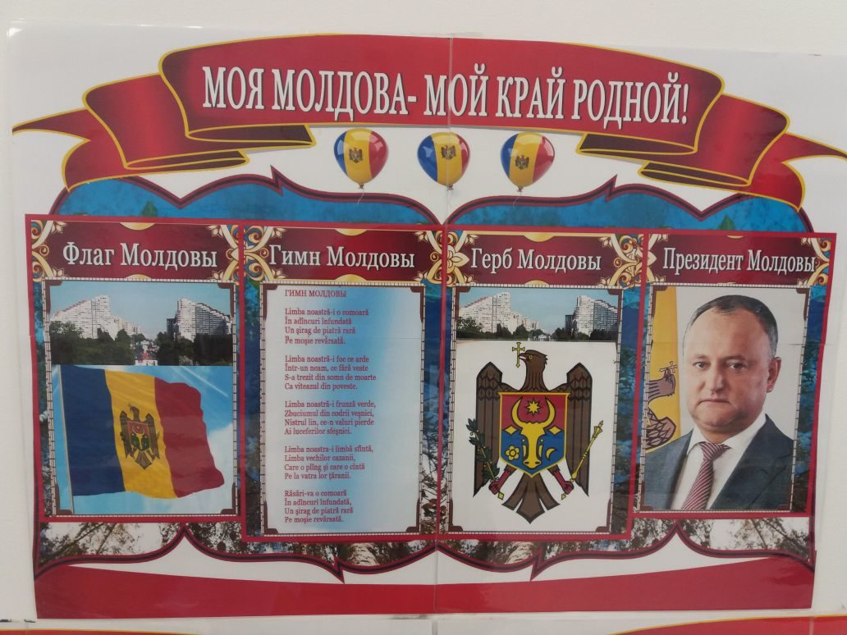


Центр сюжетно-ролевых игр

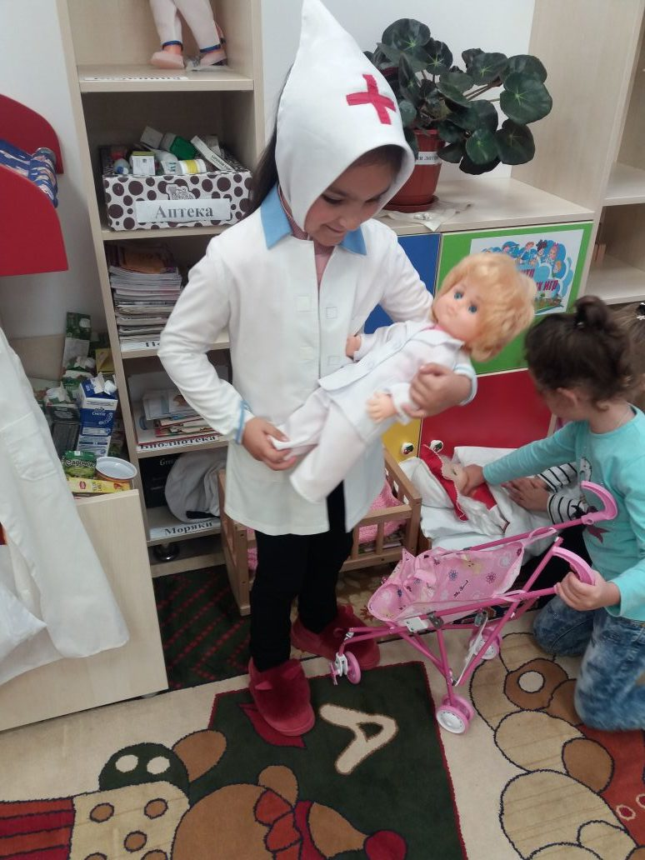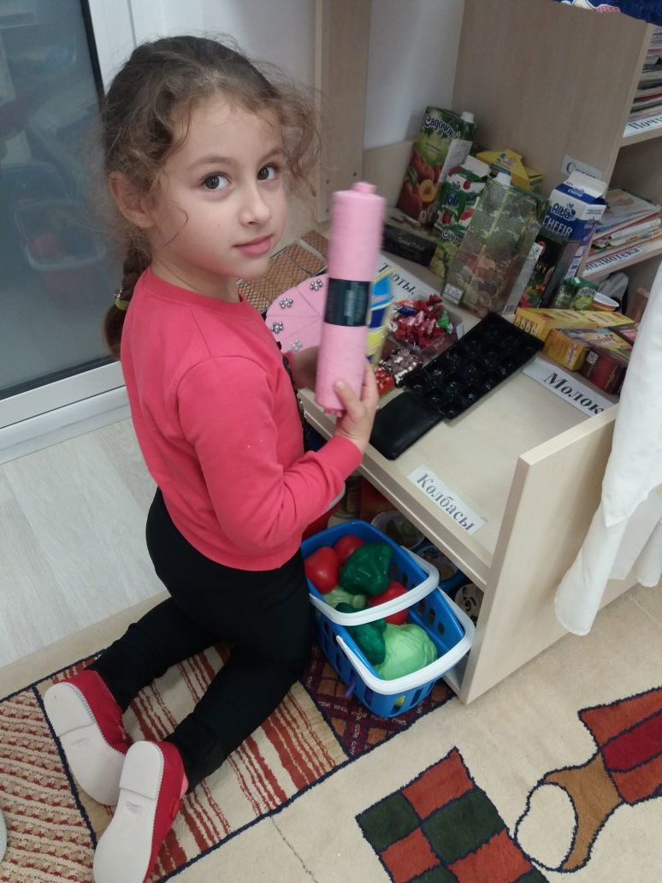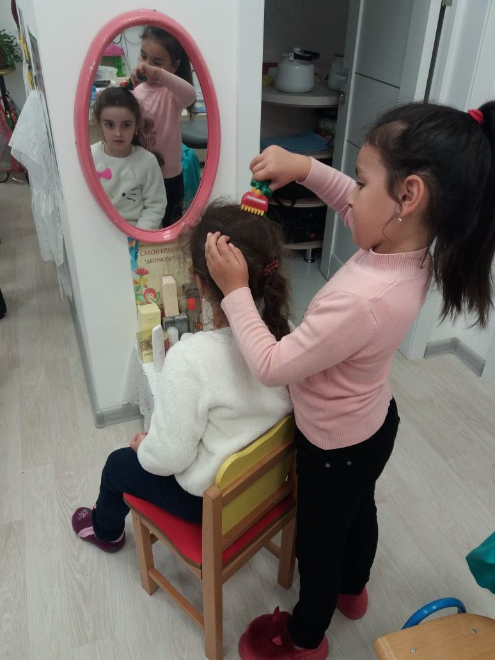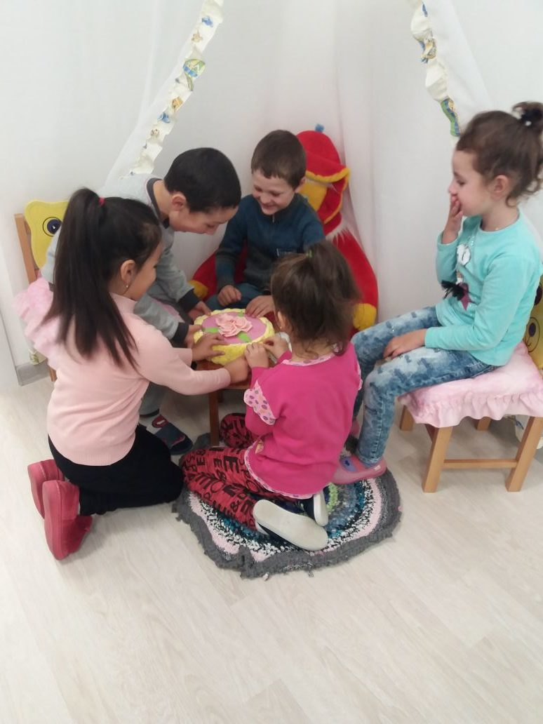

Уголок театральной деятельности
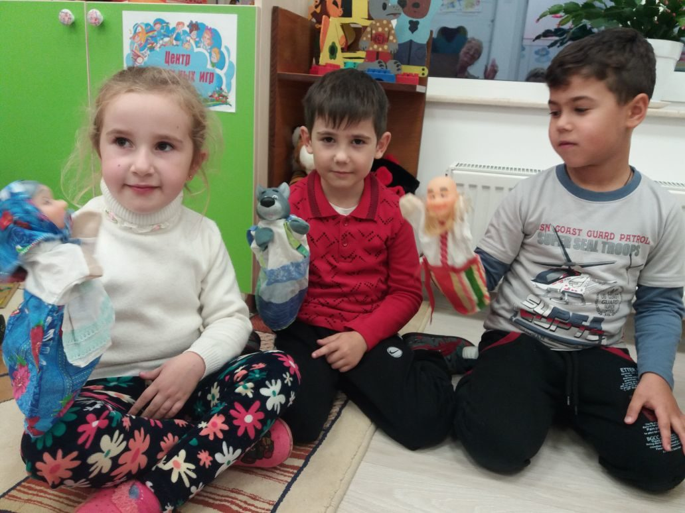
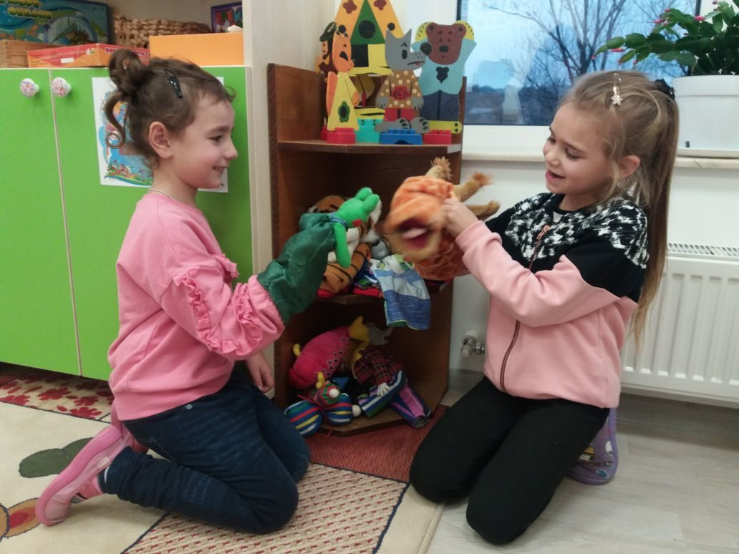


Уголок безопасности дорожного движения

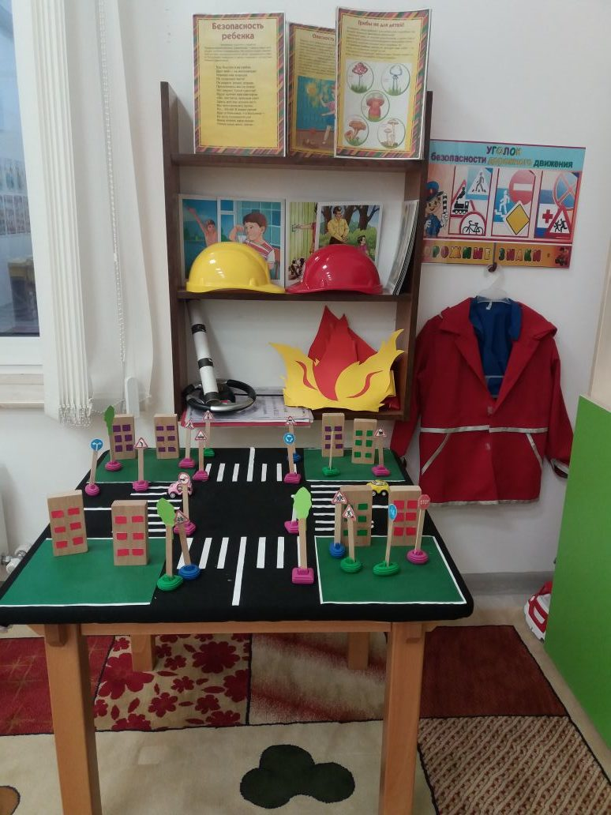
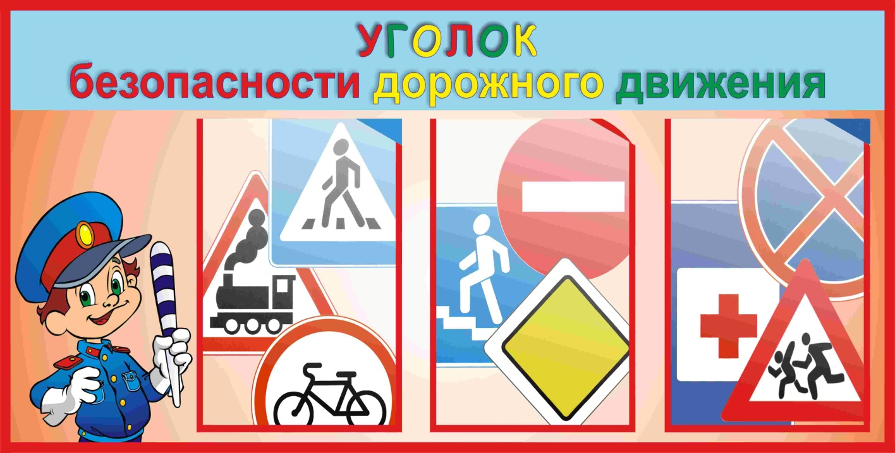


Книжный уголок «В гостях у книжки»
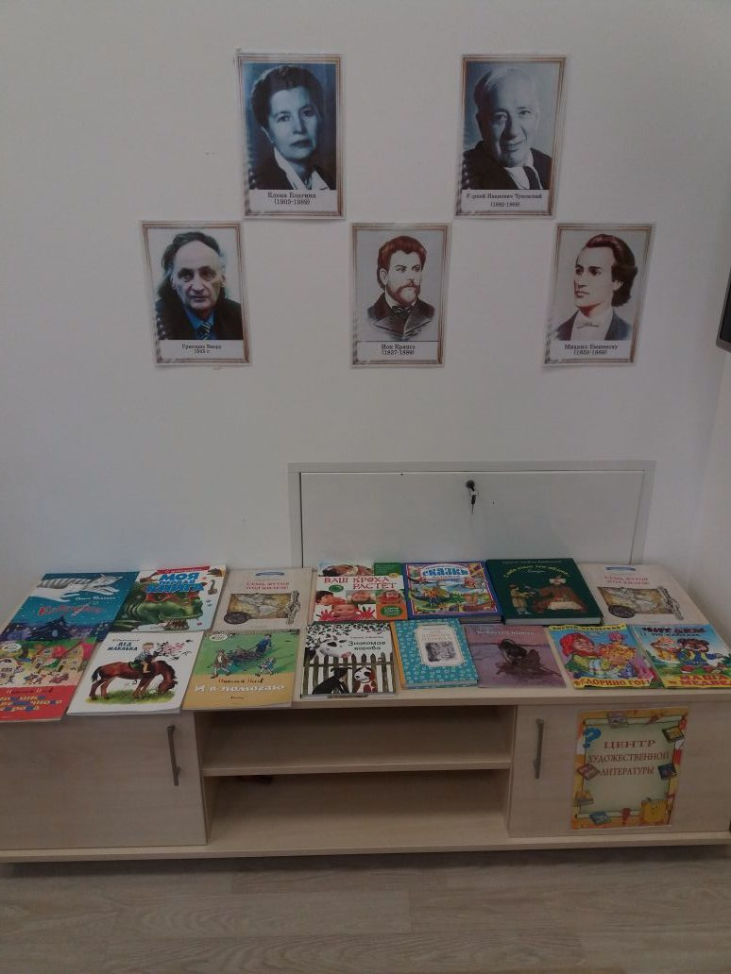

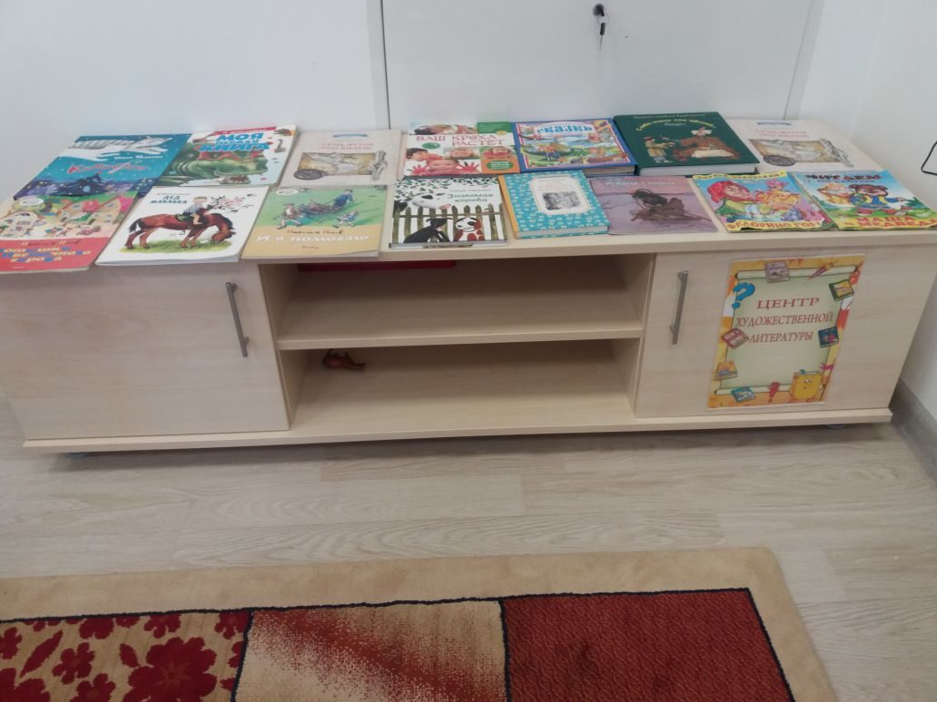

Это наш книжный центр. Наши дети очень любят слушать сказки, с удовольствием рассматривают книжные иллюстрации.
Дети осваивают родной язык, развивают представления о человеке в истории и культуре через ознакомление с книгой.


Центр науки
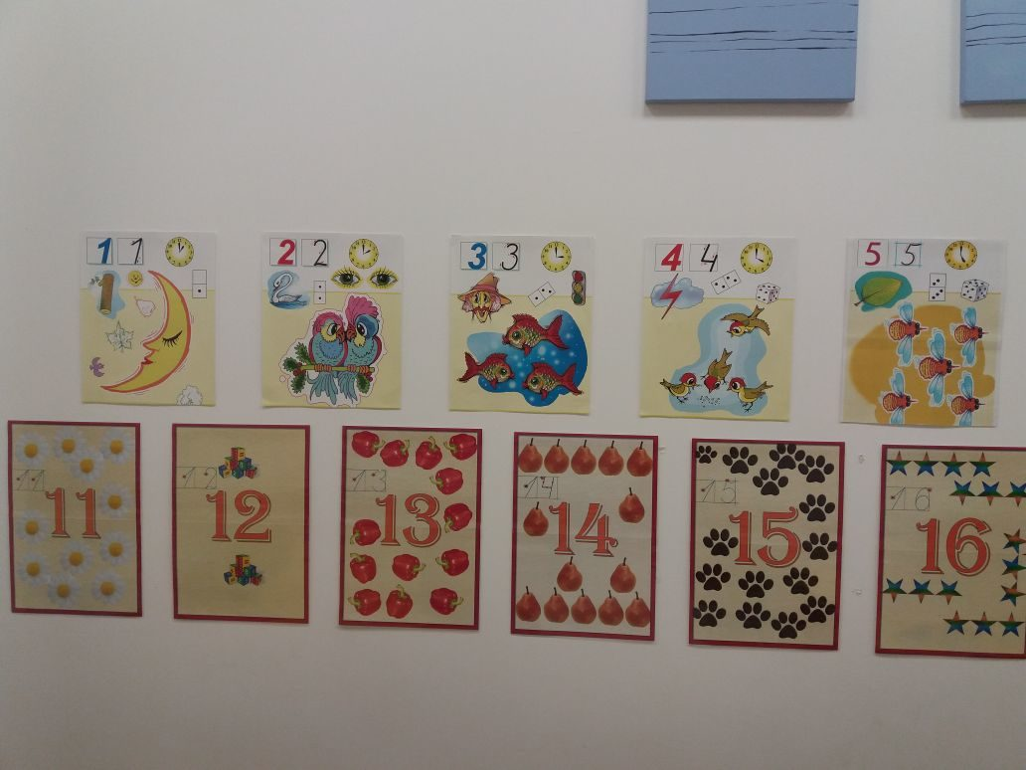
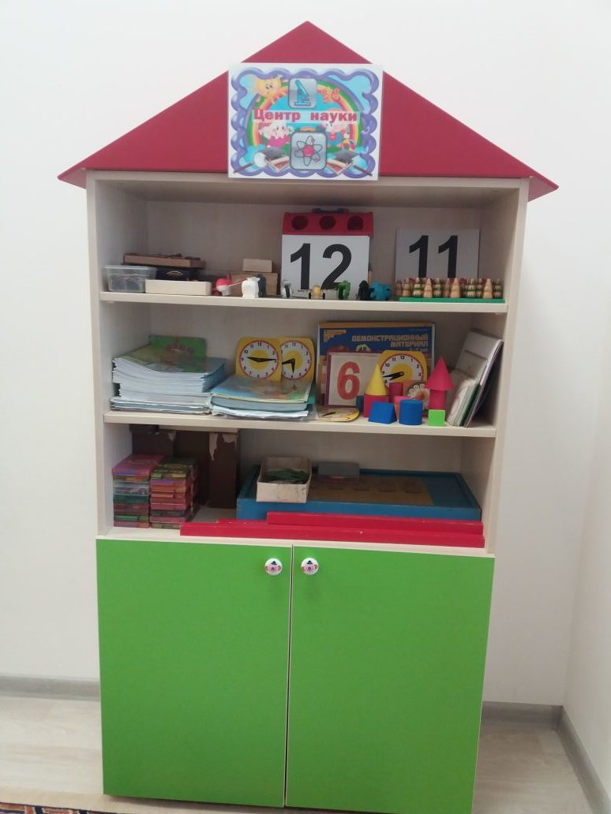

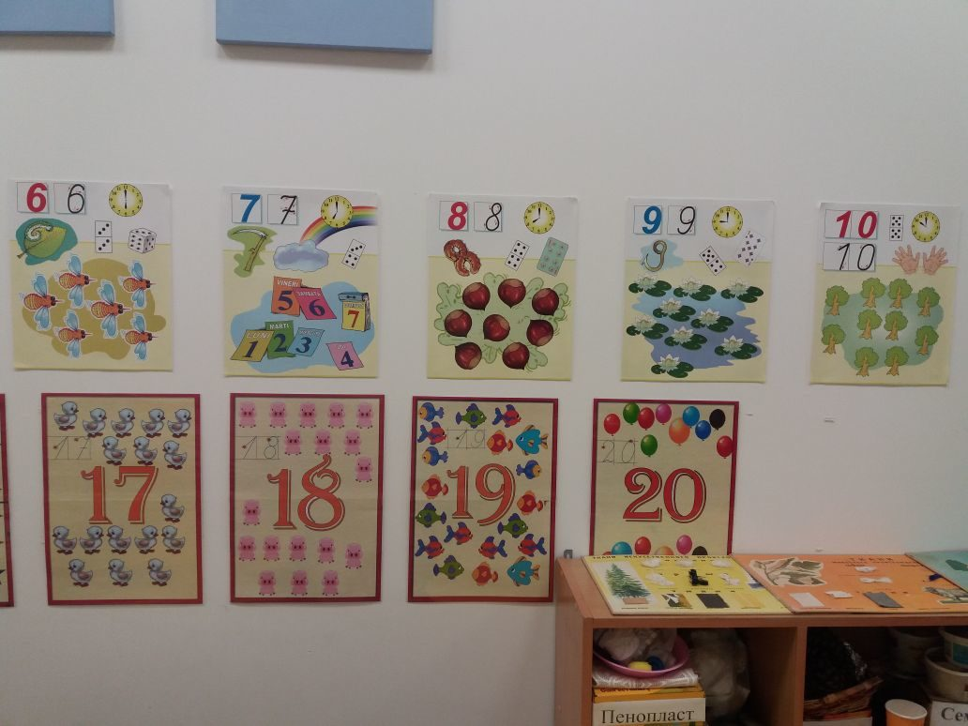


Центр библиотеки и ИЗО

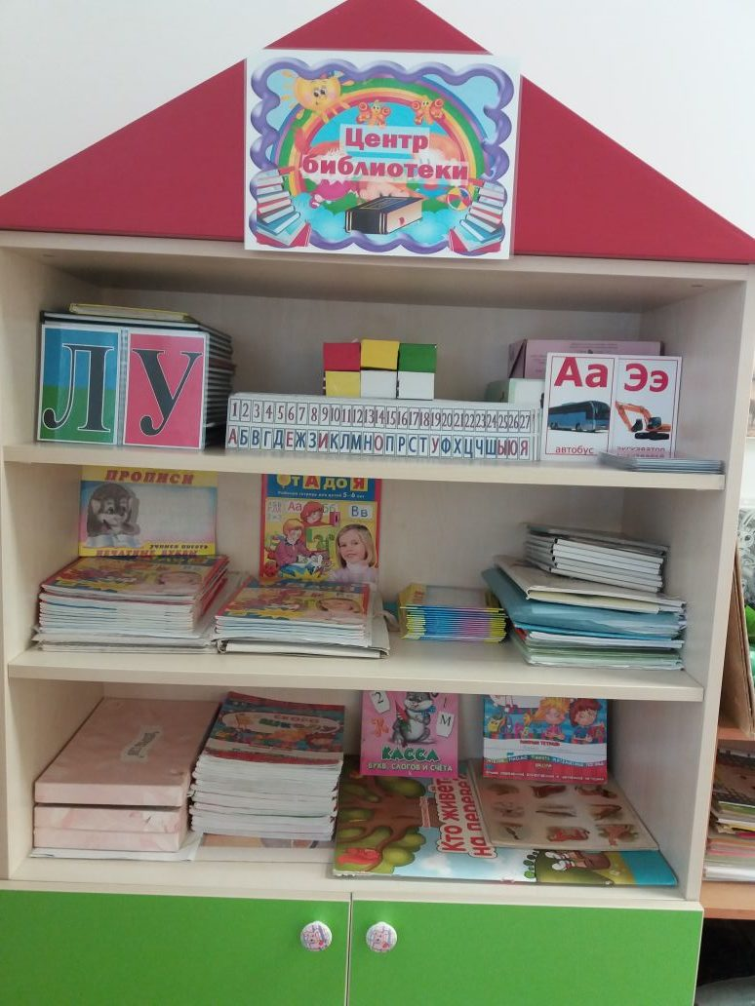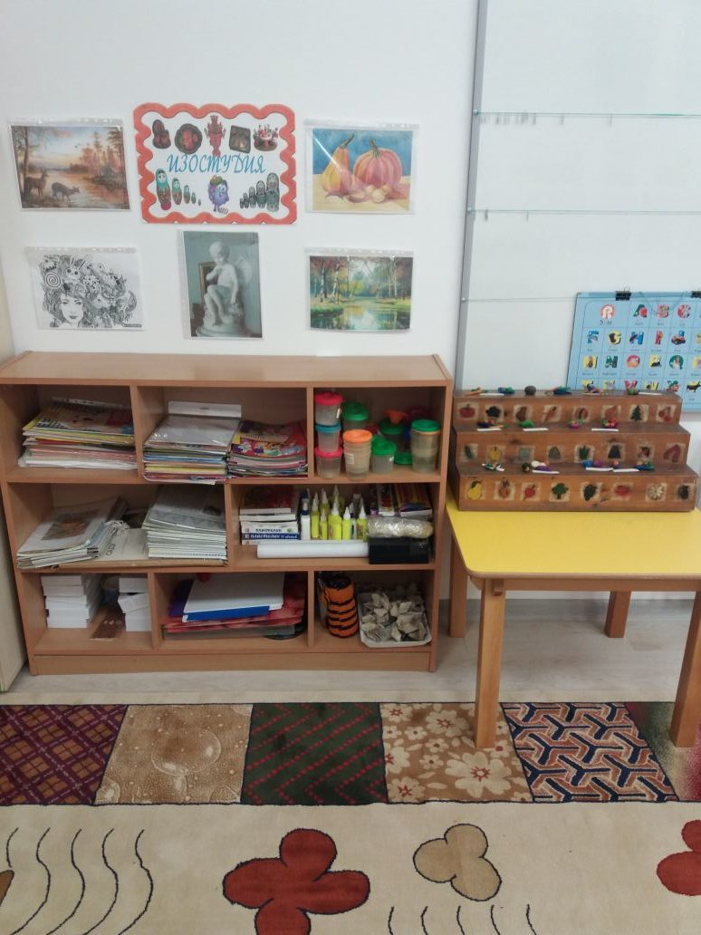

Центр настольных игр

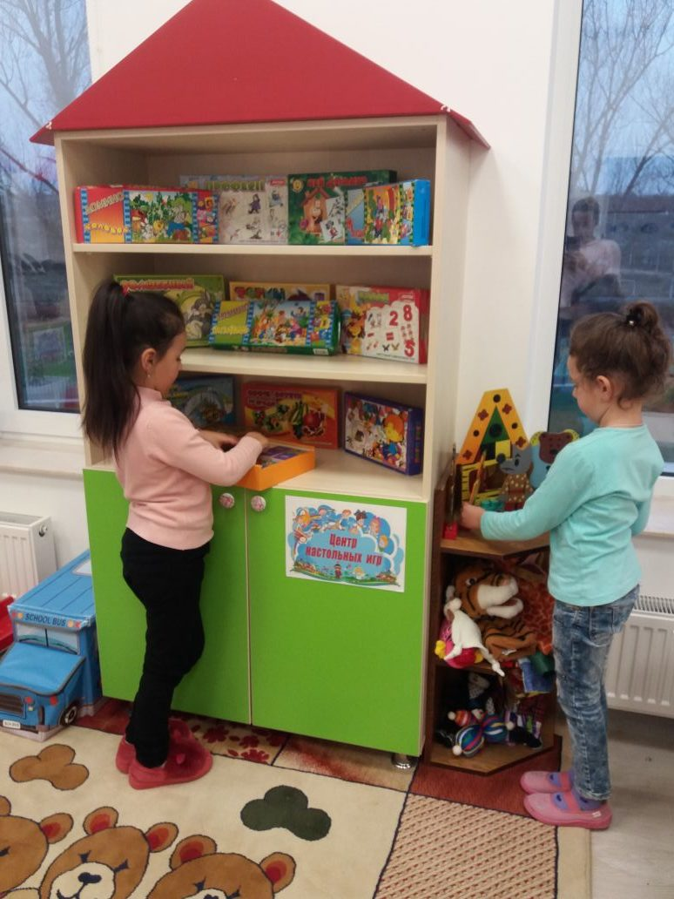


Спортивный уголок

